Git — система контроля версий, которая позволяет отслеживать историю изменений в файлах и одновременно работать над одним проектом многим разработчикам.
Репозиторий (от англ. repository — хранилище) — это виртуальное хранилище проекта. В нём можно хранить версии кода для доступа по мере необходимости.
Коммит — это операция, которая берет все подготовленные изменения, они могут включать любое количество файлов, и отправляет их в репозиторий как единое целое.
Индекс (staging area) — это промежуточная область между рабочей директорией и репозиторием Git, которая содержит текущее состояние рабочего каталога перед сохранением его в репозитории.
Рабочая директория (working directory) — это та папка, где лежат файлы, которые находятся под контролем Git.
Неотслеживаемые (untracked) файлы — файлы, о которых Git ничего не знает, они не добавлены в репозиторий и не отслеживаются.
Файл
.gitignore
— это текстовый файл, используемый в системе контроля версий Git для указания файлов и директорий, которые не должны быть отслеживаемыми Git.
Хеш, или идентификатор, — уникальный набор символов каждого коммита.

Знакомство с Git
Что такое Git
Контроль версий, также известный как управление исходным кодом, — это практика отслеживания изменений программного кода и управления ими. Такая система помогает командам разработчиков работать быстрее и эффективнее.
Мы будем работать с системой Git, которую разработал в 2005 году создатель ядра ОС Linux — Линус Торвальдс.
Git — система контроля версий, которая позволяет отслеживать историю изменений в файлах и одновременно работать над одним проектом многим разработчикам.
Рассмотрим работу Git на примере. Разработчик написал программу, которая работает отлично. Через какое-то время приходит задача — добавить новый функционал. Разработчик пишет код — и закрывает задачу.
Но в новом функционале находят баги, поэтому просят вернуть предыдущую версию программы. Разработчик пользуется Git, поэтому ему не нужно переписывать работу.
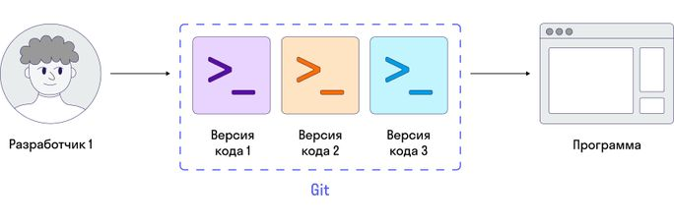
Git хранит разные версии кода по мере его написания и внесения изменений в программу, поэтому его называют системой контроля версий.
Над проектом может работать не один разработчик, а несколько. Git позволяет видеть, когда и кто внес изменения в код, а также умеет склеивать версии кода вместе.

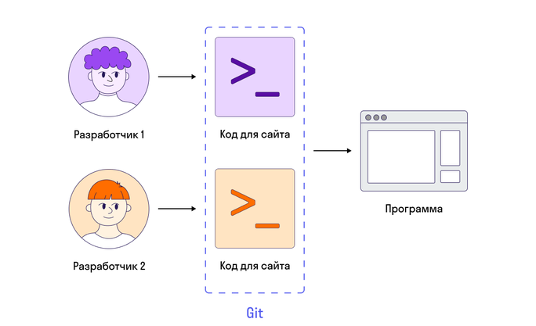

Важное понятие, которое пригодится при работе с системой контроля версий, — репозиторий.
Репозиторий (от англ. repository — «хранилище») — это виртуальное хранилище проекта. В нём можно хранить версии кода для доступа по мере необходимости.
Репозиторий может быть локальным — например, компьютер разработчика. Тогда весь код проекта хранится только на компьютере одного разработчика. Это не всегда удобно и безопасно.
Но кроме локального, есть удаленный репозиторий — код хранится на удаленном сервере или сайте.

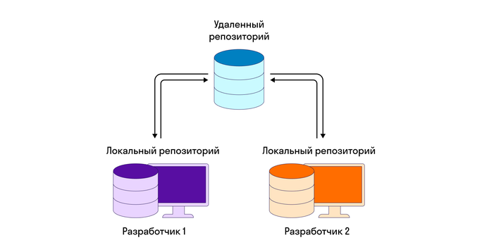

В этом уроке мы будем вести работу в локальном репозитории, а на следующем познакомимся с удаленным.
Чтобы сохранить изменения на своем компьютере (локальном репозитории), разработчику нужно сделать сommit (коммит), или «закоммитить изменения».
Коммит — это операция, которая берет все подготовленные изменения, они могут включать любое количество файлов, и отправляет их в репозиторий как единое целое.
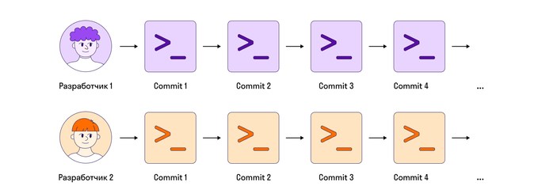
Когда разработчик изменяет файлы в своем рабочем каталоге, он добавляет их в индекс перед тем, как фиксировать изменения (делать коммиты).
Индекс (staging area) — это промежуточная область между рабочей директорией и репозиторием Git, которая содержит текущее состояние рабочего каталога перед сохранением его в репозитории.
Концепция индекса в Git подобна корзине для покупок в магазине. Вы берете в корзину только те вещи, которые хотите купить, то есть добавляете в индекс, затем покупаете их — делаете коммит.

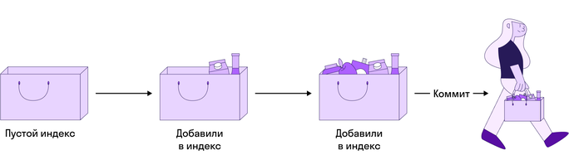

Индекс в Git позволяет выбирать, какие изменения вы хотите сохранить в следующем коммите.
Подытожим преимущества Git, о которых вы узнали:
- Git применяется для управления версиями в рамках большого количества проектов по разработке ПО, как коммерческих, так и с открытым исходным кодом.
- Систему использует множество профессиональных разработчиков программного обеспечения.
- Git работает под управлением различных операционных систем и может применяться со множеством интегрированных сред разработки (IDE).
- Git позволяет вернуться к любой версии кода из прошлого.
- В системе возможен просмотр истории изменений и восстановление любых данных.
- Git делает возможной совместную работу разработчиков без боязни потерять данные или «затереть» чужую работу.
Настройка Git
Как установить Git, мы рассказывали в уроке «Установка программ».
После того как вы установили Git, настройте его: для работы Git важно знать ваше имя и почту. Эти данные подставляются в историю изменений. Только так можно узнать, кто и что сделал в проекте.
Выполните команды из любой директории:
git config --global user.name "имя фамилия"
git config --global user.email "ваш емейл"
Поскольку в командах указана опция --global, эти настройки достаточно сделать только один раз. Git будет использовать эти данные для всего, что вы делаете в вашей системе. Если для каких-то проектов вы хотите указать другое имя или электронную почту, можно выполнить эту же команду с параметром --local в каталоге с нужным проектом.
Убедитесь, что данные записались успешно:
git config --list
Рабочий процесс
Порядок при работе с Git
Рассмотрим порядок (флоу) работы с файлами в Git на схеме:
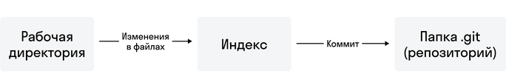
Рабочая директория (working directory) — это та папка, где лежат файлы, которые находятся под контролем Git.
Индекс — область, где лежат файлы, выбранные для коммита.
Возникает вопрос: почему нельзя добавлять все измененные файлы сразу в коммит?
Такой процесс создан для удобства программистов. Дело в том, что во время разработки может меняться и добавляться много файлов. Но это не значит, что мы хотим добавить все эти изменения в один коммит.
Со смысловой точки зрения коммит — это логически завершенное изменение внутри проекта. Его размер бывает очень маленьким, например при исправлении опечатки в одном файле, а иногда и большим, например при внедрении новой функциональности.
Главное в коммите — его атомарность, то есть он должен выполнять ровно одну задачу.
Основные команды
Перечислим основные команды при работе с Git:
- git init — создать репозиторий;
- git status — посмотреть статус репозитория;
- git add название_файла — добавить в индекс (выбор файлов для коммита);
- git commit -m 'message' — файлы из индекса отправить в репозиторий.
Рабочий процесс в Git можно представить следующим образом:

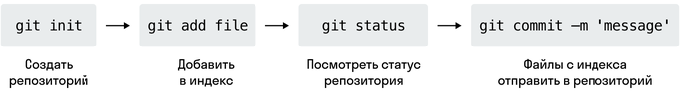
Рассмотрим работу этих команд подробнее.
Git может отслеживать файлы проекта только в том случае, когда они помещены под контроль версий. Для этого зайдите в директорию проекта и выполните команду инициализации, которая создаст репозиторий — директорию .git, содержащую все необходимые для работы Git файлы:
git init Чтобы посмотреть статус репозитория, наберите команду:
git status Добавление в репозиторий происходит в два шага.
- Сначала выполняется команда подготовки файлов:
git add название_файла
Теперь файл находится в состоянии «подготовлен к коммиту», или, другими словами, файлы попадают в индекс.
- Делаем коммит:
git commit -m 'коммит инициализации'
На некоторых операционных системах может возникнуть проблема с использованием одинарных кавычек в сообщении, содержащим в себе пробел. Если возникнет ошибка, вместо одинарных кавычек используйте двойные.
Флаг -m означает message, то есть описание коммита.
Для быстрой и ясной навигации по истории изменений делайте понятное и лаконичное описание коммита. Так будет проще вам и другим разработчикам разбираться, что происходит на проекте.
Состояние файлов
При добавлении новых файлов и проверке статуса можно увидеть такое сообщение:
On branch main
No commits yet
Untracked files:
(use "git add file..." to include in what will be committed)
название_файла
nothing added to commit but untracked files present (use "git add" to track)
Git увидел, что в проекте появились новые файлы, о которых ему ничего не известно. Они помечаются как неотслеживаемые (untracked files). Git не следит за изменениями в таких файлах, так как они не добавлены в репозиторий.
Рассмотрим, какие еще бывают состояния у файлов.

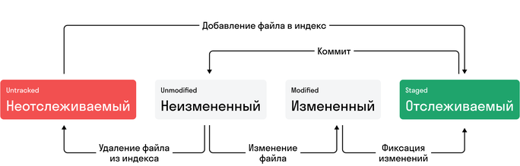

Отслеживаемый файл (Staged) — индекс, сюда переносятся файлы из неотслеживаемого (untracked) и измененного (modified) файлов. Если закоммитить файл, то он попадет в неизмененные (unmodified) файлы.
Измененный (Modified) — файл, который был изменен. Например, когда что-то дописали в коде.
Неизмененный (Unmodified) — мы уже сделали коммит, и файл сохранен в истории.
Неизмененный файл не показывается в команде git status, пока не будет изменен. Git показывает только файлы неотслеживаемые, измененные и отслеживаемые.
Игнорирование файлов
Файл .gitignore используется для указания, какие файлы не надо отслеживать системой контроля версий Git.
Игнорируемые файлы — это, как правило, артефакты сборки и файлы, генерируемые машиной из исходных файлов в вашем репозитории, либо файлы, которые по какой-либо иной причине не должны попадать в коммиты.
К игнорируемым файлам относятся:
- Файлы операционной системы. Каждая операционная система, macOS, Windows или Linux, создает системные скрытые файлы, которые не нужны другим разработчикам, так как их система создает такие же файлы. Например, в macOS Finder создает файл .DS_Store, который содержит пользовательские настройки внешнего вида и отображения папок, такие как размер и положение иконок.
- Файлы конфигурации, создаваемые такими приложениями, как редакторы кода и IDE. Эти файлы настроены под вас, ваши конфигурации и ваши настройки, например папка .idea.
- Файлы, которые автоматически генерируются языком программирования или средой разработки, которую вы используете для своего проекта, и в процессе компиляции специфичных для кода файлов, такие как файлы *.pyc.
- Папки с виртуальным окружением venv или .venv. Это папки, которые используются для сохранения зависимостей проекта.
- Файлы, которые содержат конфиденциальные данные и личную информацию. Примерами таких файлов могут послужить файлы с вашими учетными данными (имя пользователя и пароль) и файлы с переменными среды, например файл .env (содержит ключи API, которые должны оставаться защищенными и закрытыми). С взаимодействием с API вы познакомитесь позже в курсе.
- Файлы среды выполнения, такие как файлы .log. Они предоставляют информацию об использовании операционной системы и ошибках, а также историю событий, произошедших в рамках ОС.
Файл .gitignore используется для указания, какие файлы не надо отслеживать системой контроля версий Git. Его можно создать самостоятельно или скопировать стандартные .gitignore-файлы для Python-проектов.
Ссылка на стандартный файл .gitignore: https://github.com/github/gitignore/blob/main/Python.gitignore
Не забудьте раскомментировать последнюю строчку с папкой .idea. Файл .gitignore может содержать шаблоны, которые сопоставляются с именами файлов в репозитории, чтобы определить, необходимо ли игнорировать эти файлы.
Примеры шаблонов:
- venv — игнорируются каталоги и файлы с именем venv.
- venv/ — игнорируется содержимое любого каталога с именем venv.
- /debug.log — игнорируется debug.log в корне, но не в любом другом каталоге.
- *.pyc — игнорируются все файлы с расширением .pyc.
- *.log — игнорируются все файлы с расширением .log.
- !debug.log — игнорируются все логи, кроме debug.log.
Пример содержания файла .gitignore:
venv/
.idea/
__pycache__/
*.pyc
Команда git rm
Возможные ситуации при работе с файлами:
- Если файл или папка добавлены в индекс и этот же файл или папку надо игнорировать, т. е. их шаблон есть в .gitignore, то в этом случае достаточно удалить их из индекса.
- Чтобы игнорировать файл или папку, для которых ранее был сделан коммит, необходимо удалить их из репозитория, а затем добавить для них правило в .gitignore.
В обоих случаях используйте команду удаления из индекса и коммита, но не физическое удаление файла с диска:
git rm --cached file_name
Для папок используйте команду с флагом -r:
git rm -r --cached dir_name
Рассмотрим, как удалять файлы из репозитория с помощью команды git rm:
- Удалить файл: git rm file_name. Эта команда удаляет файл из рабочего каталога и индекса.
- Удалить рекурсивно (используется для директорий): git rm -r directory_name
Если вы хотите удалить директорию и ее содержимое из рабочего каталога и индекса.
- Удалить из индекса, но оставить в рабочем каталоге: git rm --cached file_name
Используется, если вы хотите прекратить отслеживание файла в репозитории, но оставить его в вашем рабочем каталоге.
- Удалить с подтверждением: git rm -i file_name
Позволяет с помощью интерактивного интерфейса выбрать файлы для удаления.
Рассмотрим на примере, как удалять файл. Чтобы удалить файл example.txt из репозитория совсем, наберите команду: git rm example.txt
После этого вам нужно закоммитить изменения:
git commit -m "Удален файл example.txt"
Таким образом, файл будет удален из репозитория и стерт из проекта, и эти изменения будут зафиксированы в новом коммите.
Опция --cached
Разница между использованием опции --cached и ее отсутствием в команде git rm заключается в том, какие изменения будут произведены после выполнения команды.
- Без --cached — команда удалит файл из рабочего каталога (файл будет удален с диска) и из индекса: git rm filename
После этого вы можете закоммитить изменения, и файл будет удален из истории версий репозитория: git commit -m "Удален файл filename"
- С --cached — команда удалит файл только из индекса, но оставит его в вашем рабочем каталоге (файл сохранится на диске): git rm --cached filename
После этого, если вы закоммитите изменения, файл останется в вашем рабочем каталоге, но больше не будет отслеживаться Git: git commit -m "Прекращено отслеживание файла filename"
Когда использовать --cached:
- Если вы случайно добавили в индекс файл, который не должен быть отслеживаемым Git, и вы хотите оставить его в рабочем каталоге.
- Если вы хотите прекратить отслеживание файла, не удаляя его фактически из рабочего каталога.
Рассмотрим на примере. Допустим, у вас есть файл example.txt, который уже отслеживается Git. Если вы хотите прекратить отслеживание этого файла, но оставить его в рабочем каталоге, используйте --cached:
git rm --cached example.txt
git commit -m "Прекращено отслеживание файла example.txt"
В результате example.txt останется в вашем рабочем каталоге, но больше не будет отслеживаться далее.
Анализ изменений и истории
Основные команды для анализа изменений и истории:
- git diff — изменения модифицированных файлов, которые еще не были добавлены в индекс.
- git diff --staged — изменения файлов, которые уже добавлены в индекс.
- git log — список всех выполненных коммитов, отсортированных по дате добавления.
- git show — все изменения, сделанные в рамках одного коммита.
Анализ изменений
Во время разработки программистам часто приходится останавливаться и анализировать изменения, которые они сделали с последнего коммита.
Представьте работу над реальным проектом. Как правило, это тысячи, десятки и сотни тысяч строк кода, сотни и тысячи файлов и иногда несколько дней работы. Если потратить несколько часов в таком проекте, очень сложно вспомнить, что и где менялось, а что еще осталось поменять.
Для просмотра изменений в коде используется команда git diff. Она показывает разницу между тем, что было и что стало, для файлов, которые еще не были добавлены в индекс.
Чтобы увидеть изменения с теми файлами, которые уже добавлены в индекс, выполните команду
git diff --staged.
Вывод git diff содержит именно те строки, которые изменились, а не файлы целиком. Слева от них ставится знак «-» (минус), если строка была удалена, и «+» (плюс) для добавленных строк.
Анализ истории
Самая простая аналитика выполняется командой git log. Она показывает список всех выполненных коммитов, отсортированных по дате добавления (сверху — самые последние).
Из этого вывода вы можете узнать, кто, когда и какие коммиты делал. Если коммиты оформлены хорошо, то по их описанию уже многое понятно. У команды git log есть ряд полезных флагов, которые помогают выводить:
- --all — все ветки и теги.
- --oneline — каждый коммит на одну строку.
- --decorate — информацию, на какие ветки ссылается каждый коммит.
- --graph — графические связи между коммитами.
- --p — разницу между коммитами (выводит информацию об изменениях для каждого коммита).
- --author=name — только коммиты, сделанные указанным автором.
- --since=date — только коммиты, сделанные после указанной даты.
- --until=date — только коммиты, сделанные до указанной даты.
- --grep=pattern — только коммиты, содержащие указанный паттерн (шаблон) в сообщении коммита, то есть отображает только те коммиты, у которых в сообщении есть то, что мы укажем как pattern.
- --file_name — коммиты, которые изменяют указанный файл.
У каждого коммита есть идентификатор (хеш) — уникальный набор символов. Чтобы посмотреть хеш коммита, выполните команду git log:
git log
commit cb1867b913fce5c0c6d7e2bedadc235dcc753c31 (HEAD -> main)
Author: Ivan Ivanov <ivan.ivanov@company.com>
Date: Mon Feb 6 13:17:32 2023 +0300
Далее для работы с идентификатором можно брать все символы или первые 7.
С помощью хеша и команды git show можно посмотреть все изменения, сделанные в рамках одного коммита.
Пример:
git show cb1867b
commit cb1867b913fce5c0c6d7e2bedadc235dcc753c31 (HEAD -> main)
Author: Ivan Ivanov <ivan.ivanov@company.com>
Date: Mon Feb 6 13:17:32 2023 +0300
initial commit
diff --git a/file b/file
new file mode 100644
index 0000000..e69de29
Отмена изменений и коммитов
Основные команды при отмене изменений и коммитов:
- git restore file — отмена изменений в измененных файлах, но еще не в индексе.
- git restore —-staged file — удаление из индекса.git revert commit_hash
— отмена внесенных в коммит изменений и добавление нового коммита с полученным содержимым.
- git reset HEAD⁓2 — удаление двух коммитов (без цифры — одного) и помещение изменений в рабочую директорию.
- git reset --hard HEAD⁓ — полное удаление последнего коммита со всеми изменениями.
Измененные файлы в рабочей директории
Для отмены изменений в измененных файлах используется команда:
# отмена в конкретном файле
git restore filename

# отмена во всех файлах
git restore .
Изменения, подготовленные к коммиту
С файлами, подготовленными к коммиту, т. е. добавленными в индекс, можно поступить по-разному. Первый вариант — отменить изменения совсем, второй — отменить только индексацию, не изменяя файлы в рабочей директории. Второй вариант полезен в том случае, если изменения вам нужны, но вы не хотите их коммитить сейчас:
# Перевод изменений в рабочую директорию
git restore --staged file.py

# Теперь, если нужно, можно окончательно отменить изменения в выбранных файлах
git restore file.py
Отмена коммита через git revert
Вместо удаления коммита из истории проекта git revert отменяет внесенные в нём изменения и добавляет новый коммит с полученным содержимым.
В результате история в Git не теряется, что важно для обеспечения целостной истории версий и надежной совместной работы.
Отмена с помощью команды git revert необходима, когда нужно обратить изменения, внесенные в некоем коммите, из истории проекта. Это может быть полезно, если баг появился в проекте из-за конкретного коммита. Вам не потребуется вручную переходить к этому коммиту, исправлять его и выполнять коммит нового снимка состояния — команда git revert сделает это автоматически.
Reverting
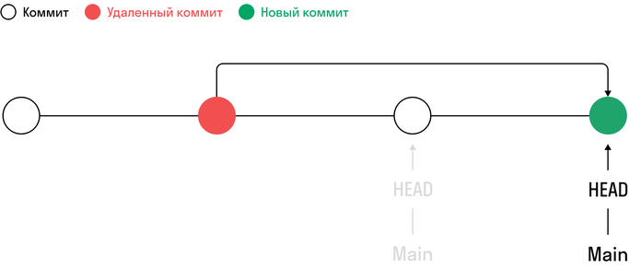
Допустим, вы создали файл file.txt и закоммитили его:
git add file.txt
git commit -m "Initial commit"
Теперь вы изменяете файл, добавляете изменения в индекс и коммитите:
git add file.txt
git commit -m "small fixes"
Вы понимаете, что случайно изменили файл и хотите вернуться к предыдущей версии. Для этого воспользуемся командой git revert. Выполним команду git log --oneline для просмотра истории коммитов:
git log --oneline
Вывод будет примерно таким:
3f3c5a0 (HEAD -> main) small fixes
d8e106d Initial commit
Теперь, чтобы отменить последний коммит, выполним команду:
git revert HEAD # Вместо HEAD можно указать хеш конкретного коммита
Git предложит вам изменить текст коммита отмены. Можно оставить его по умолчанию.
Теперь, если вы просмотрите историю коммитов, вы увидите, что был создан новый коммит, отменяющий изменения последнего коммита:
git log --oneline
Вывод:
d20fd3d (HEAD -> main) Reverted last commit
3f3c5a0 small fixes
d8e106d Initial commit
Вы можете просмотреть изменения в файле с помощью команды git diff, чтобы убедиться, что изменения были отменены:
git diff HEAD~1 HEAD file.txt
Вывод:
- goodbye world
+ hello world
Отмена коммита через git reset
Если коммит был создан только сейчас и еще не отправлялся на GitHub, то лучше сделать так, будто бы этого коммита не существовало в принципе. Git позволяет удалять коммиты.
Это опасная операция, которую нужно делать только в том случае, если речь идет про новые коммиты, которых нет ни у кого, кроме вас.
Resetting
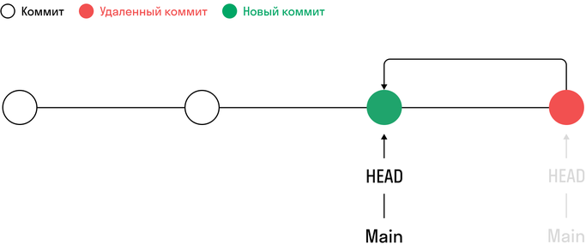
Если коммит был отправлен во внешний репозиторий, например на GitHub, то менять историю ни в коем случае нельзя — это сломает работу у тех, кто работает с вами над проектом. В случае отправки коммита на внешний репозиторий нужно пользоваться git revert.
Для удаления коммита используется команда:
git reset --hard HEAD~
Флаг --hard означает полное удаление. Без него git reset отменит коммит, но не удалит его, а поместит все изменения этого коммита в рабочую директорию, так что с ними можно будет продолжить работать. HEAD~ означает «один коммит от последнего коммита». Если бы мы хотели удалить два последних коммита, то могли бы написать HEAD~2.
Рассмотрим флаги, которые можно использовать с командой git reset:
- --soft — отменяет коммит, но оставляет изменения в рабочей директории и индексе:
git reset HEAD~ --soft
- --mixed — отменяет коммит и сбрасывает индекс, но не трогает рабочую директорию:
git reset HEAD~ --mixed
- --hard — полностью удаляет коммит и все изменения, сделанные в нём:
git reset HEAD~ --hard
По умолчанию, если не указан ни один из флагов, действует --mixed, то есть изменения сохраняются в рабочей директории, но не сохраняются в индексе.

